Лукьянова 229-596-387

Приложение к занятию «Кот и петух».

«Большой вырос а…
Ума не вынес»

«Крепкую дружбу топором…
Не разрубишь»

«Не одежда красит человека, а его…
Дела»

«Старый друг - лучше…
Новых двух»

«Жизнь дана на…
Добрые дела»

«Дерево цени в плодах, а…
Людей в делах»

«Не тот хорош, кто лицом пригож, а…
Тот хорош, кто на дело гож»

«Дерево держится корнями, а …
Человек делами»

«Семья сильна, когда над …
Ней крыша одна»

Лукьянова 229-596-387

Приложение к занятию «Сказка о рыбаке и рыбке».

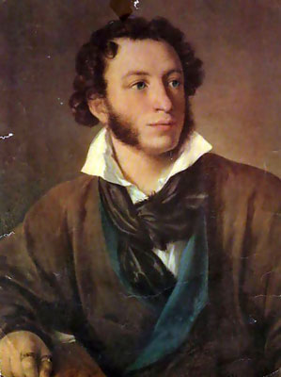

Лукьянова 229-596-387

Приложение к занятию «Сказка о рыбаке и рыбке».

«Доброму бог помогает».
«Кто много желает, тот и мало не видает».
«Чего нет, того и хочется».
«Кто берёт махом, кончает прахом».
«За добро добром платят».
«Что кому на роду написано, то тому и бог даст».
«Добро в век не забудется».

Лукьянова 229-596-387

Приложение к занятию «Сказка о рыбаке и рыбке».

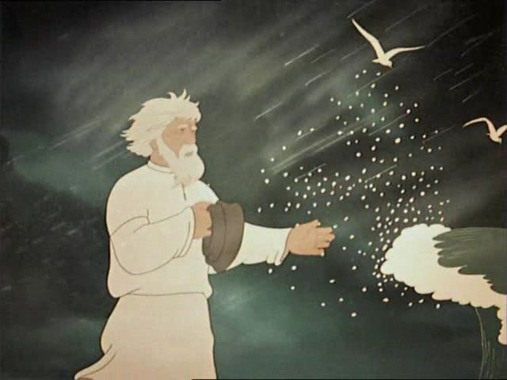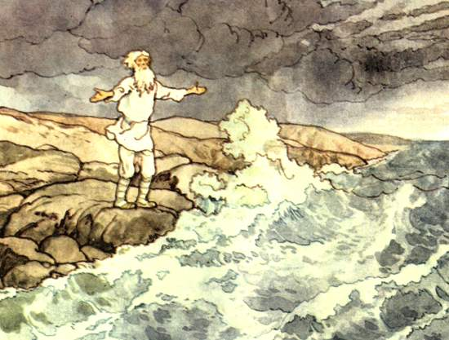

Лукьянова 229-596-387

Приложение к занятию « Иван- царевич и серый волк».

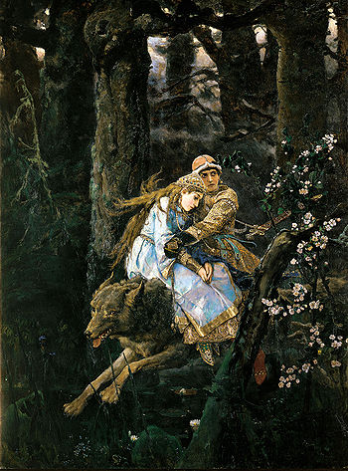

Лукьянова 229-596-387

Приложение к занятию « Иван- царевич и серый волк».
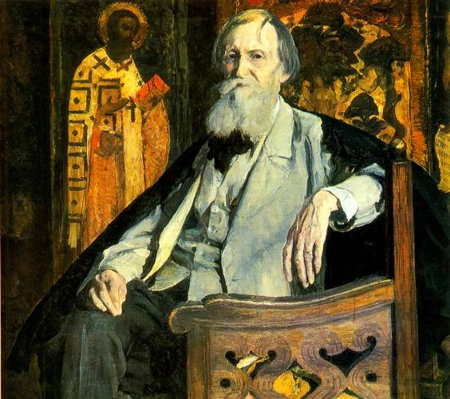

Лукьянова 229-596-387

Приложение к занятию «Репка».
